A história dos elevadores

Os elevadores são como a saúde, só lhe atribuímos importância quando nos falta...

Até que os elevadores decidam parar e sejamos obrigados a subir os 7 pisos até ao nosso apartamento pouco nos preocupamos com eles e no entanto são um dos elementos de modernidade e progresso que estão, dia a dia, ao nosso serviço e com os quais pouco nos preocupamos.
Damos a sua existência por adquirida e vamos tropeçando neles, encontrando-os aqui e ali com diferentes formas, cores, velocidades, uns mais austeros, outros mais barrocos, grandes e pequenos, outros ainda mais funcionais ornamentais.
A irrupção do elevador de tracção eléctrica no século XIX, com a profusão de instalações que se deu no século XX, constituiu um dos factores de mudança mais relevantes para a socialização da humanidade.
O elevador trouxe à arquitectura a capacidade de desenvolvimento vertical das cidades o que seria impensável sem tal invento.
Sem ele, não seria possível conceber os arranha-céus e, bem assim, algumas das maravilhas do nosso tempo seriam impensáveis.
A origem dos elevadores, como outros inventos funda-se nos confins da história e como sempre nem todas as versões coincidem.
Na resenha que apresentamos daremos nota das etapas mais significativas da história do elevador, desde a Antiguidade passando pelo período greco-romano, era moderna, até chegarmos aos nossos dias, numa altura em que o record do edifício Taipei 101 em Taiwan com 508 m de altura está largamente batido pela Burja Tower no Dubai, com os seus 818 m de altura.

Antiguidade

As origens dos primeiros sistemas de elevação podem ser encontradas na Antiguidade, mais não sendo que máquinas simples, baseadas em alavancas, rodas, cordas e planos inclinados.
A construção, no Egipto, da pirâmide de Cheops (século XXII a.C) em Gizé, com 147 m de altura e blocos de pedra de 90 toneladas, é um exemplo de uma obra cuja realização só foi possível usando meios de elevação de grande engenho.Construída ao longo de 20 anos, calcula-se que tenham participado na construção 100 000 pessoas, continuando hoje os visitantes a interrogar-se como foi possível tal construção.
A civilização egípcia está cheia de encantos e mistérios, atribuindo-se-lhe avanços e conhecimentos científicos muito ousados para a época.

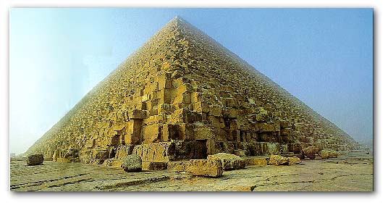

Com a revolução neolítica, nasce a agricultura, e o homem deixa de ser um mero recolector e passa a produzir, de forma sistemática, mais do que consome, começando a fixar-se e a construir cidades.
Fixando-se nos vales férteis dos grandes rios Nilo e Eufrates, o desenvolvimento da agricultura só se torna possível com a utilização de engenhosos sistemas de captação de água , entre eles o “shadoof” ou picota ( 1550 a.C) que se baseia nas leis da alavanca , utilizando já uma pedra como contrapeso.

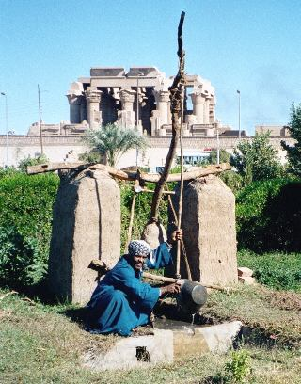

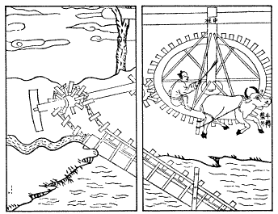

Período greco-romano (séc. X a.C – V d. C)

O período greco-romano é indubitavelmente um período de grande desenvolvimento de sistemas mecânicos e, consequentemente, da tecnologia do elevador. Do período grego destacam-se os trabalhos de Ctésíbio (285-212 a.C), considerado o pai da hidráulica; Arquimedes (287-212 a.C), o grande matemático e engenheiro inventor dos sistemas diferenciais e do parafuso sem-fim, utilizado para a captação de água; e Heron de Alexandria (10-70 d.C), o inventor da eolípila ( máquina a vapor) e da roda composta.
Por outro lado, vários documentos atestam que o elevador já era conhecido na Roma antiga, podendo encontrar-se descrições detalhadas do elevador do Palácio de Nero (64 d.C), bem como dos elevadores da era de Tito, instalados no Coliseu de Roma, utilizados para elevar os gladiadores.

À queda do império romano segue-se um período de apagamento no desenvolvimento do elevador.

A idade média (séc. V – XVII d.C)

Este período pode ser caracterizado pelo aperfeiçoamento dos sistemas de elevação em boa medida como resultado do desenvolvimento da navegação do comércio e da indústria, sobretudo nos séc. XI e XII.
Não podemos deixar de referir o génio do Renascimento – Leonardo Da Vinci ( 1452-1519), o qual para lá de mestre nas artes, foi um grande engenheiro, espalhando o seu génio por obras tão variadas como a construção de máquinas de guerra, a hidráulica, máquinas voadoras de que veio a derivar o helicóptero e, também plataformas verticais cuja concepção está muito próxima das soluções actuais.

A idade moderna

A História segue o seu curso, assistindo-se ao longo do século XVIII à instalação de diferentes equipamentos em palácios e monumentos.
É no século XVIII com o invento da máquina a vapor por James Watt ( 1736-1819 ), e com a expansão da Revolução Industrial que o elevador entra própriamente na era moderna.
O uso do vapor como forma de energia tem a sua aplicação nos elevadores das minas e na indústria têxtil na Grã-Bretanha.

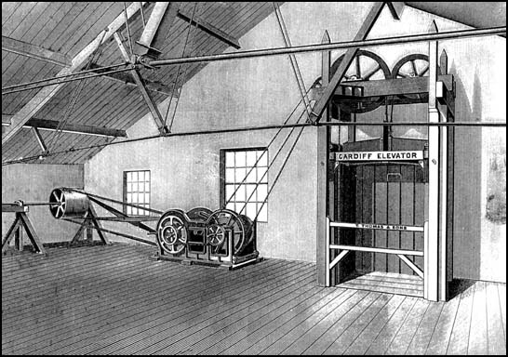

Até esta data todo o desenvolvimento deu-se no sentido da facilitação da elevação de cargas.

No entanto uma pergunta pairava na mente de todos os que acompanhavam este processo:
como evitar que a ruptura da corda seja fatal para os utilizadores ?

É na procura de resposta para esta questão que Elisha Graves Otis (1811- 1861) se lançou, vindo em 1853, a construir um sistema de segurança capaz de prevenir a queda do elevador.

Em 1854, por ocasião da exposição universal de Nova Iorque, Elisha G. Otis faz, no Pavilhão de Cristal, a sua famosa demonstração.

.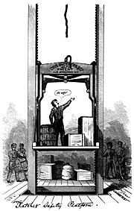

Nasce aqui o conceito de elevador como o conhecemos hoje, utilizável por pessoas e mercadorias.

Inicia-se uma fase de desenvolvimento acelerado de soluções, quer nos Estados Unidos, quer na Europa, onde, em 1874, é criada a primeira fábrica de elevadores.
Assim, em 1857, é instalado em Nova Iorque nos armazéns E.V. Haughwout & Co o primeiro elevador para passageiros.

Em 1867, na exposição universal de Paris são apresentados por Leon Edoux, elevadores hidráulicos movidos a água, com uma altura de 21m.

Da primeira etapa totalmente mecânica, passou-se à utilização do vapor, seguida da hidráulica, até que, na segunda fase do século XIX, surge a electricidade.

Com a electricidade, assiste-se a uma nova Revolução Industrial, desenvolvendo-se o motor industrial .
Em 1880, os irmãos Siemens apresentam, na feira industrial de Manheim- Alemanha , o primeiro elevador movido a partir de um motor eléctrico.

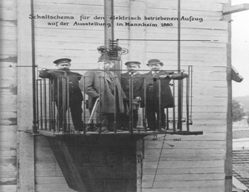

Rapidamente o elevador de tracção eléctrica se impõe, quer pelo seu custo,quer pela facilidade de instalação, tendo como principal inconveniente a pouca precisão de paragem.
Este inconveniente viria a ser superado mais tarde com os reguladores de velocidade de Ward Leonard.

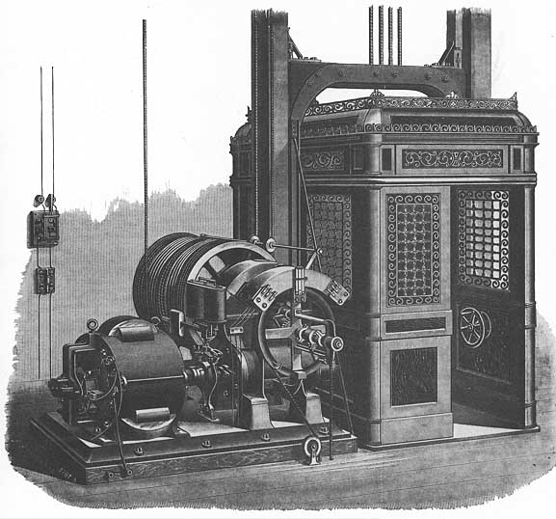

Século XX

No século XX o elevador instala-se definitivamente nas nossas cidades.

Por uma questão de análise poderemos considerar neste século três fases distintas no desenvolvimento do elevador:

1ª fase – até meados do século

Este é o tempo da electromecânica.
As ordens de comando ao elevador que até esta altura dadas através de um cabo ou corda, passam a a ser transmitidas através de impulsos eléctricos.
É o tempo do ascensorista como gestor do sistema.
No segundo quartel deste século desenvolvem-se nos EUA sistemas de gestão do sinal, os quais tornam possível um forte incremento na perfomance dos elevadores chegando-se a atingir velocidades da ordem dos 7,0 m/s, consideradas muito elevadas ainda hoje.
C
asos típicos desta aplicação são os elevadores do Empire State Building, Chrisler Buildings e parte dos elevadores do Rockefeller Center.
Estes equipamentos que num primeiro momento dependiam do ascensorista foram actualizados por volta dos anos 40, com a inclusão do controlo automático de grupo.
Por seu lado em 1945, inicia-se o fabrico de elevadores com sistema Ward Leonard de corrente contínua e regulação electrónica (é o tempo das válvulas).

2ª fase – anos 50/70

Inicia-se a aplicação dos sistemas electrónicos aos elevadores.
É o advento da era da electrónica, iniciando-se o desenvolvimento de manobras programadas.
Nesta fase, a generalidade dos sistemas de tracção utilizava o motor de corrente alterna de uma ou duas velocidades, continuando a aplicar-se nas situações de maior exigência os sistemas de corrente contínua.
Neste período, retorna o ascensor hidráulico agora utilizando o óleo mineral como fluido propulsor.
Em princípios da década de 60, desenvolvem-se e começam a ser aplicadas soluções de tracção com recurso a transistores de germânio.

3ª fase – anos 70 até final do séculoXX

Neste período, primeiro o circuito integrado, nos anos 70, e, microprocessador nos anos 80 marcam em definitivo o seu lugar na História.

Nesta fase observam-se também grandes alterações nos sistemas de tracção passando a utilizar-se cada vez mais conversores de frequência a par de sistemas de tracção directa (gearless).

Que futuro?

Chegados ao século XXI, com todos os avanços científicos e tecnológicos, perguntamos, naturalmente, qual o futuro do elevador?

Após uma história de milénios, a indústria está confrontada com um conjunto de questões de capital importância, a saber:

- A melhoria da perfomance dos equipamentos
. conforto, precisão de paragem, ruído e vibração;
- A resposta às questões da acessibilidade
. equipamentos adapatados dimensional e funcionalmente ao uso por pessoas com mobilidade condicionada, incluindo os idosos;
- A eficiência energética
. adaptar os equipamentos às necessidades dos utilizadores, melhorando a eficiência dos sistemas de tracção e o consumo dos equipamentos em stand-by;
- A melhoria de resposta às necessidades de tráfego dos edifícios
. desenvolver algoritmos mais potentes e capazes de modelar melhor a procura;

E a seguir?

Deixamos à imaginação de cada leitor o cenário que lhe aprouver sem excluir a hipótese do elevador espacial, cuja discussão se iniciou em 1895, mas que hoje é motivo de muitas e interessantes discussões nos meios científicos.

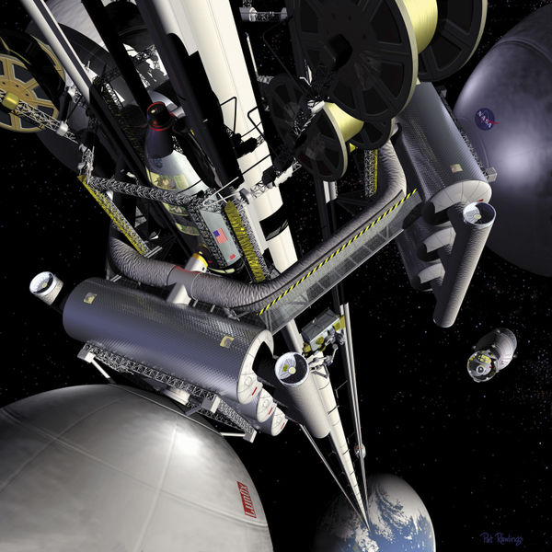

Modelo de elevador espacial (representação feita pela NASA)

